PREMEDİKASYON:

•Endişe ve stresi önlemek
•Analjezi
•Antisiyalog
•Amnezi
•Gastrik sıvı pH’sının yükseltilmesi
•Gastrik volümün azaltılması
•Allerjik reaksiyonlara karşı profilaksi

Operasyondan 1-2 saat önce uygulanmalıdır. Hastanın yaşı, genel durumu, cerrahi tipi, anksiyete derecesine göre premediksyon değerlendirilmelidir. Her hastada preoperatif medikasyon gerekli olmayabilir.
IV, IM, oral, rektal, subkutan yoldan ilaç uygulaması tercih edilebilir.
Kronik akciğer hastalığı, hipovolemi, kafa içi basınç artışı, havayolu obtrüksiyonu gibi durumların varlığında sedatif ajan kullanımına dikkat ediniz.

Premedikasyonda 4 tip ajan tercih edilir:
- Sedasyon amacıyla kullanılan ilaçlar (benzodiazepinler, opioidler)
- Antikolinerjik İlaçlar (atropin, skopolamin, glikopirolat)
- Antihistaminikler (difenhidramin, hidroksizin)
- Mide asidi ve volümünü azaltmakta kullanılan ilaçlar (H2 antagoistleri, metklopramid)

1) Sedatifler
Barbituratların ve benzodiazepinlerin analjezik özellikleri bulunmamaktadır. Solunum depresyonu en önemli yan etkileridir. Barbituratların antagonisti yoktur, oryantasyon bozukluğuna sebep olabilir, bu nedenle sedasyon amacıyla çok fazla tercih edilmez. Benzodiazepinler sedatif, anksiyolitik, amnezik, antikonvülzan olarak kullanılır, midazolam etki süresi kısa olduğu için premedikasyonda en çok tercih edilen benzodiazepindir.

Opioidler ağrılı işlemlerden önce (sinir blokları, kataterizasyon vb), postoperatif analjezide kullanılır. Anestezik ihtiyacını azalttığı için intraoperatif kullanımı yaygındır. Ancak günümüzde peroperatif opioid tüketimini en az düzeyde tutmaya yönelik uygulamalar gündemdedir. Opioidler solunum depresyonu, bradikardi, bulantı kusma, konstipasyona neden olabilir. Meperidin farklı olarak taşikardi oluşturur.

2) Antikolinerjikler:
•Muskarinik reseptör blokajı parasempatik etki azalır (asetilkolinin muskarinik etkileri inhibe olur)
•Kalp, göz, dış salgı bezleri
•Atropin
•Skoplamin
•Glikoprolat

Kullanım amaçları:
•Hastada antisiyalog etki oluşturmak
•Sedatif ve amnezik etki oluşturmak
•Refleks bradikardiyi önlemek
•Gastrik sekresyonu azaltmak

Yan Etkileri:
•Taşikardi
•Midriazis
•Vücut ısısında artış (atropin fever)
•Bronşiyal sekresyonlar azalma
•Gastrointestinal sistemde peristaltik hareketlerde/sekresyonlarda azalma, konstipasyon

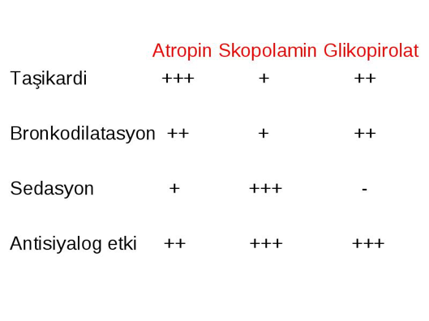
3) Antihistaminikler: Antihistaminikler, histamin reseptörlerini bloke ederek histaminin etkilerini ortadan kaldırır. H1 ve H2 reseptörleri vardır.

Histamin:
1) KVS
◦Vazodilatasyon (kan basıncında düşme, taşikardi)
◦Kapiller permeabilite artışı (ödem)
2) Solunum sistemi:
◦Bronşial düz kaslarda konstrüksiyon (H1)
◦H2 reseptörleri bronkodilatasyon
3) Dış salgı bezleri:
◦Mide pariyetal hücrelerde asit salgısı (H2)
4) Diğer:
◦Bağırsak tonüsü artışı (düz kas konst.)

Premedikasyonda kullanımı:
- Sedasyon
- Antiemetik
- Bronkodilatasyon
- KVS ve solunum sistemi üzerinde minimal etki

- Mide asidini ve volümünü azaltan ilaçlar:
H2 reseptör antagonistleri:
Histaminin asit salgılatıcı etkisini bloke eder (Gastrin, yemek, vagal uyarı, kafein, psişik refleks)
Mide salgısının hacmini ve asit yoğunluğunu azaltır
Mide motilitesi etkilenmez!

Simetidin Famotidin Ranitidin

Antiasitler:
İndüksiyondan 15-30 dk önce uygulanır
Mide mukozası tarafından salgılanan asidi nötralize eder
Mide boşken pH:1 (antiasit ile 3-5)

Aspirasyon riski yüksek hastalarda!
Magnezyum trisilikat, Magnezyum hidroksit, Alüminyum hidroksit, Kalsiyum karbonat, Sodyum bikarbonat

Antiemetikler
•Seratonin antagonistleri (ondansetron, granisetron)
•GIS prokinetikler (metoklopromid)
•Droperidol (QT uzaması)

ØGenç yaş
ØKadın
ØPostoperatif bulantı, kusma öyküsü
ØTaşıt tutması öyküsü
ØGecikmiş gastrik boşalma

